Šola: OŠ Šmarje pri Kopru |  |  | Učitelj 1:  Učitelj 2:
Razred: 1. | Zaporedna številka ure: |  | Datum: 19. 5. 2020
SPOZNAVANJE OKOLJA

Učni sklop:  PONOVIMO, UTRDIMO |  | Učna enota:  ŽIVO, NEŽIVO
Učni cilji:
- Učenci vedo, da je življenje živih bitij odvisno od drugih bitij in od nežive narave.
- Spoznajo, kaj potrebujejo sami in kaj druga živa bitja za življenje.
- Spoznavajo lastnosti žive in nežive narave.

Učne metode:  - verbalno tekstualna – razlaga, razgovor, pripovedovanje, poslušanje, poročanje, grafično delo, branje, pisanje, opazovanje  - demonstrativno ilustracijska – prikazovanje oz. demonstracija  - eksperimentalna – eksperimentiranje  - izkustveno učenje – igra, praktično delo |  | Učne oblike:  - frontalna  - individualna  - skupinska  - delo v dvojicah
Učni pripomočki:
SDZ/68, 69, sličice (priloga)

POTEK UČNE URE
- Razvrščanje sličic
Na tablo narišemo tabelo z rubrikama ŽIVO in NEŽIVO. Sličice, skupaj razvrstimo. Pokažemo sliko, učenci pa povedo, ali sodi med živo ali neživo. Glede na odgovor učencev sliko nalepimo pod ustrezno rubriko. Če se pri kakšni sliki ne strinjajo, jih spodbudimo, naj povedo, zakaj bi jo uvrstili med živo oz. med neživo. Če ne dosežejo dogovora, sliko uvrstimo tja, kamor jo je umestila večina učencev.
- Ko imamo slike razvrščene, se pogovorimo:
- Kako ste se odločili, ali boste sliko dali med živo ali med neživo?
- Pri kateri sliki ste imeli največ težav? Zakaj?
- Ali bi bila kakšna slika lahko hkrati na obeh straneh tabele? Razložite.

- SDZ, str. 68
Zgornja naloga
Učenci obkrožijo fotografijo živega psa. Razložijo, po čem ločijo živo od neživega.
Spodnja naloga
- Ogledamo si ilustracije in preberemo besedilo. Učencem povemo, da teh pet lastnosti velja za čisto vsa živa bitja.
- Ponovno si ogledamo razvrstitev slik na tabli. Za vsako posebej preverimo, ali ustreza vsem petim kriterijem. Če ne ustreza, pomeni, da prikazuje neživo. S pomočjo učencev pravilno razvrstimo sličice na tabli.

- SDZ, str. 69
Zgornja naloga
Učenci razmislijo, ali navedene lastnosti veljajo za ljudi, živali in rastline. Veljavnost lastnosti v tabeli označijo s kljukico. Ugotovimo, da za ljudi, živali in rastline veljajo vse navedene lastnosti – iz tega potegnemo zaključek, da smo vsi ljudje, živali in rastline živa bitja.
Spodnja naloga
Učenci obkrožijo fotografije, ki prikazujejo živa bitja. Učencem po potrebi pomagamo in na koncu preverimo pravilnost rešitev.

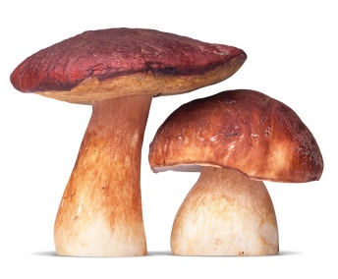 | 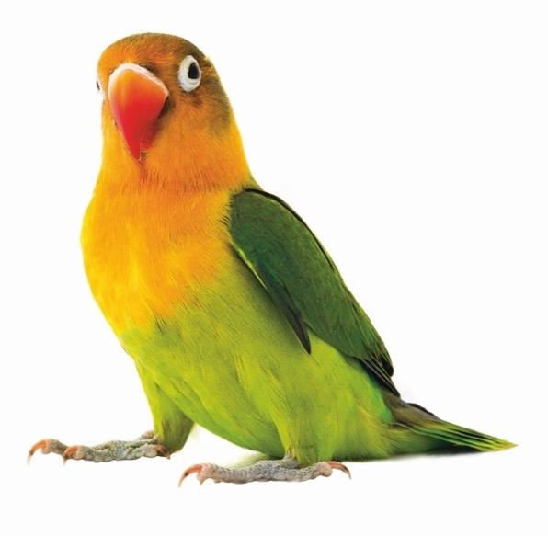
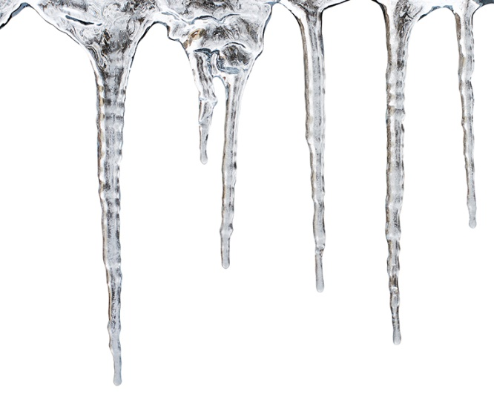 | 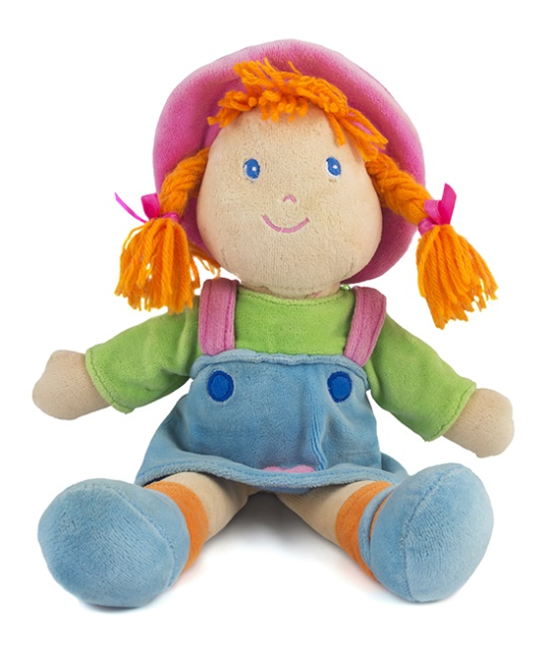
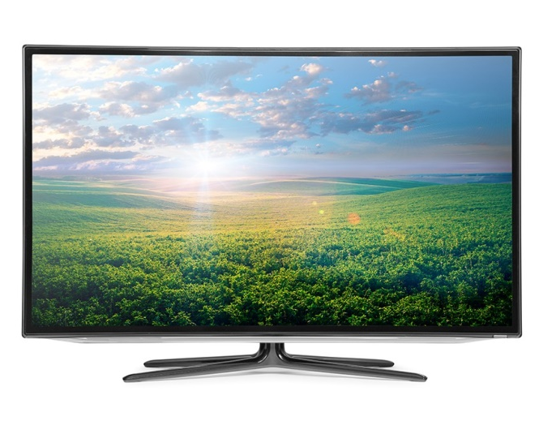 | 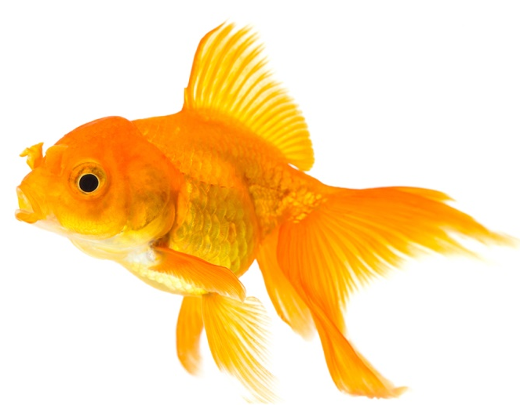
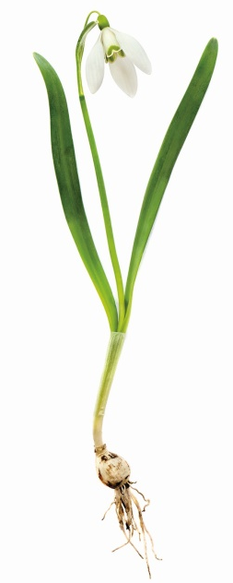 | 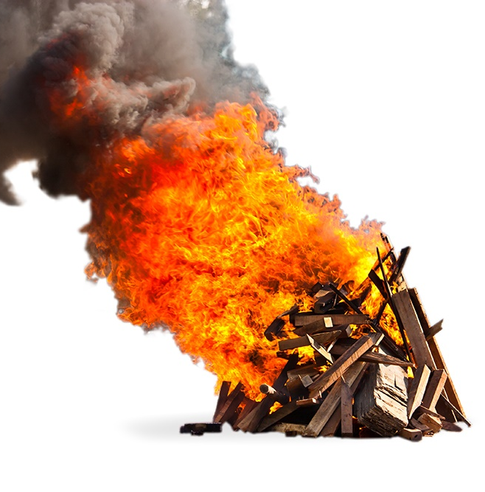
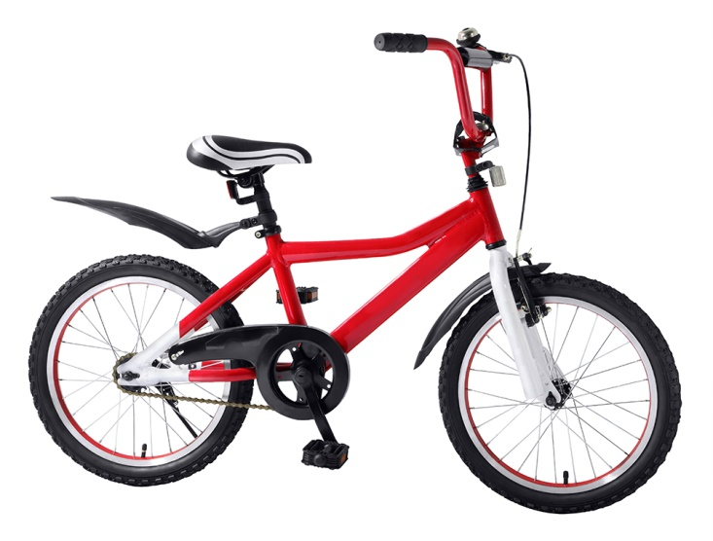 | 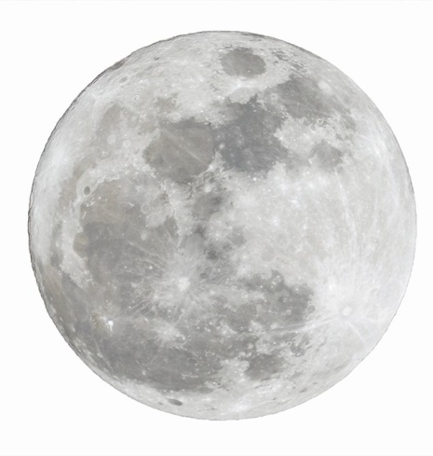
 | 